C28－1 |  | C28－2
(这是边文，请据需要手工删加)

C28－3 |  | C28－4
(这是边文，请据需要手工删加)


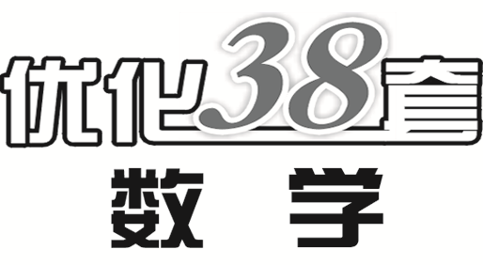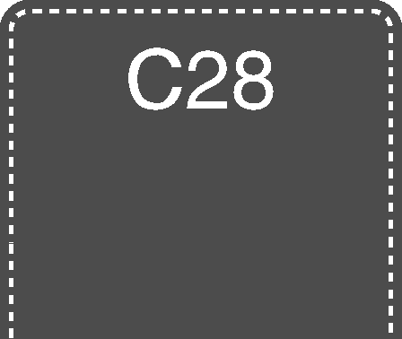(这是边文，请据需要手工删加)
(满分150分，考试时间120分钟)答案见P151
一、 选择题：本题共8小题，每小题5分，共40分．在每小题给出的四个选项中，只有一项是符合题目要求的．
1. 已知集合A＝{x∈Z|x²－x－2>0}，则∁_{Z}A＝( )

A. {－1，0，1，2}
B. {0，1，2}
C. {1，2}
D. {－1，0}
2. 下列四个函数以π为最小正周期，且在区间$\left(\begin{matrix}\frac{π}{2}，π\end{matrix}\right)$上单调递减的是( )
A. y＝cos x
B. y＝|sin x|
C. y＝tan x
D. y＝sin$\frac{x}{2}$
3. 已知向量a，b满足|a|＝2，a·(2a＋b)＝9，则a·(2a－b)＝( )
A. 3 B. 4
C. 6 D. 7
4. 设z＝$\frac{1＋i}{1－i}$－2i，则|z|＝( )
A. 0 B. $\frac{1}{2}$
C. 1 D. $\sqrt{2}$
5. 在数列{a_{n}}中，a₂＝1，记S_{n}为数列{a_{n}}的前n项和，2S_{n}＝na_{n}，则a₂₀₂₅的值为( )
A. 2023 B. 2024
C. 2025 D. 2026
6. 已知点M(a，0)，N(2，3)到同一直线的距离分别为2，3.若这样的直线恰有2条，则实数a的取值范围是( )
A. (－2，0) B. (－2，6)
C. (0，6) D. (2，6)
7. 一个长方体墨水瓶的长、宽、高分别为10 cm，8 cm，15 cm，内部装有400 mL墨水．将墨水瓶倾斜，使其一条长边(10 cm)置于水平地面，高边(15 cm)所在直线与水平地面成45°角，则此时墨水与墨水瓶接触部分的面积为( )
A. 180 cm² B. 220 cm²
C. 260 cm² D. 300 cm²
8. 已知函数f(x)＝(x－a)(x－b)²，其中a<b，5为函数f(x)的极小值点．若函数f(x)在区间(a，a＋3)上有最大值，则实数a的取值范围是( )
A. (－4，5)
B. (－4，5]
C. $\left(\begin{matrix}－4，\frac{11}{4}\end{matrix}\right)$
D. $\left(\begin{matrix}－4，\frac{11}{4}\end{matrix}\right]$
二、 选择题：本题共3小题，每小题6分，共18分．在每小题给出的选项中，有多项符合题目要求．全部选对的得6分，部分选对的得部分分，有选错的得0分．
9. 下列说法正确的是( )
A. 若数据2x₁，2x₂，…，2x₁₆的方差为8，则数据x₁，x₂，…，x₁₆的方差为4
B. 若a₁，a₂，…，a_{n}是等差数列，则这些数的中位数与平均数相等
C. 若X是随机变量，则E(X²)≥E²(X)
D. 若两个具有线性相关关系的变量的相关性越强，则线性相关系数r的值越接近于1
10. 国家知识产权局信息显示，华为技术有限公司申请一项名为“三进制逻辑门电路、计算电路、芯片及其电子设备”的专利，该项专利可以实现大幅度减少二进制逻辑电路的晶体管数量，降低电路的功耗，提高计算效率．该专利蕴含的数学背景是一种以3为基数，以－1，0，1为基本数码的计数体系(对称三进制)：三进制数(a_{k}a_{k－1}…a₀.b₁b₂…b_{t})₃对应的十进制数为a_{k}·3^{k}＋a_{k－1}·3^{k－1}＋…＋a₁·3¹＋a₀·3⁰＋b₁·3^{－1}＋b₂·3^{－2}＋…＋b_{t}·3^{－t}，其中a₀，a₁，…，a_{k－1}，b₁，b₂，…，b_{t}∈{－1，0，1}，a_{k}∈{－1，1}，为了记号的方便，我们用F表示数码－1，比如(11)₃＝1×3¹＋1×3⁰＝4，(1.F)₃＝1×3⁰＋(－1)×3^{－1}＝$\frac{2}{3}$，(FFF)₃＝(－1)×3²＋(－1)×3¹＋(－1)×3⁰＝－13.下列选项正确的是( )
A. (10F1)₃＝25
B. (101010)₃－(10101)₃＝(F0F0F)₃
C. 若n＝(0.b₁b₂…b_{m})₃，b_{i}∈{－1，0，1}，i＝1，2，…，m，m∈N*，则|n|<$\frac{1}{2}$
D. 存在唯一的a₁，a₂，a₃，a₄，b₁，b₂，b₃，b₄∈{0，1}，使得(1a₄a₃a₂a₁)₃－(1b₄b₃b₂b₁)₃＝20成立
11. 如图，在平行六面体ABCDA₁B₁C₁D₁中，AB＝2，AD₁＝$\sqrt{2}$，BC＝CC₁＝1，CC₁⊥CD，∠ADC＝120°，E为CD的中点，点F在线段BC上(包含端点)，则下列说法正确的是( )
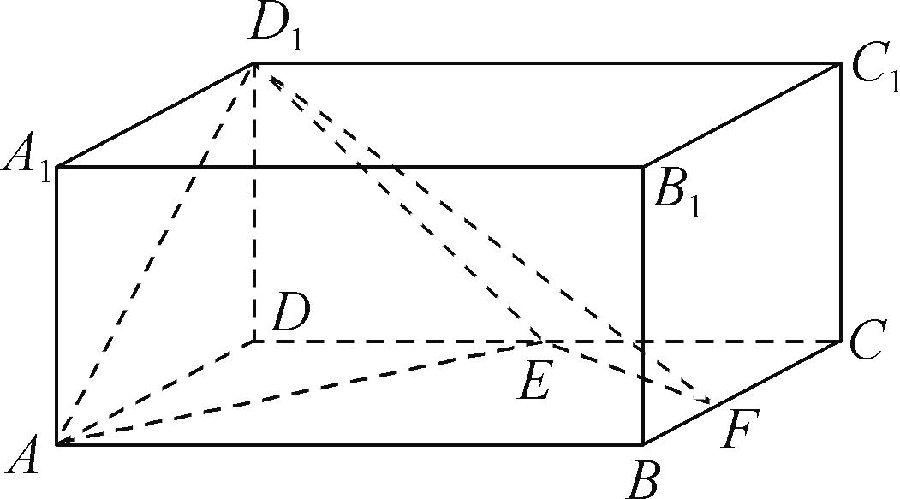
A. 存在点F，使得A₁F∥平面AD₁E
B. 存在点F，使得平面AD₁E⊥平面D₁EF
C. 不存在点F，使得|D₁F|＋|EF|＝$\sqrt{10}$
D. 不存在点F，使得四棱锥FCDD₁C₁有内切球
三、 填空题：本题共3小题，每题5分，共15分．
12. $\left(\begin{matrix}x2－\frac{1}{x}\end{matrix}\right)$⁶展开式中的常数项为________．
13. 在△ABC中，sin A＝8sin Bsin C，cos A＝8cos Bcos C，则tan A＝________．
14. 关于x的方程e^{x}＋b^{x}＝2(b>0且b≠1)有唯一实数解，其中e为自然对数的底数，则实数b的取值范围是________．
四、 解答题：本题共5小题，共77分．解答应写出文字说明、证明过程或演算步骤．
15. (本小题满分13分)
如图，在直三棱柱ABCA₁B₁C₁中，∠BAC＝90°，AB＝AC＝2，AA₁＝2$\sqrt{2}$.N是B₁C₁的中点，P是BC₁与B₁C的交点．
(1) 若Q是A₁N的中点，求证：PQ∥平面A₁BC；
(2) 求直线A₁P与平面A₁BC所成角的正弦值．
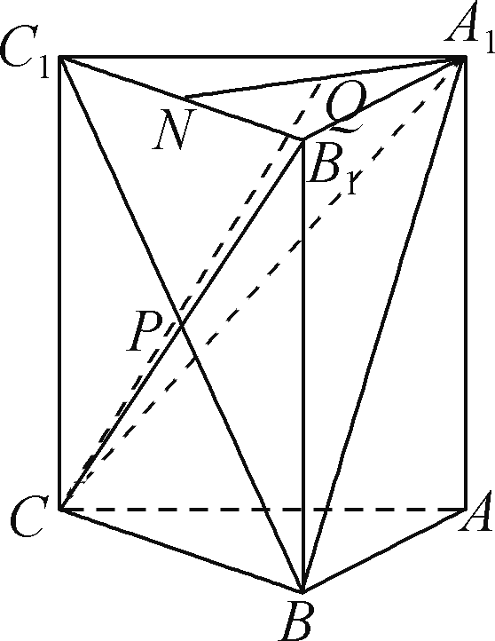

16. (本小题满分15分)
在1，2，3，…，7这7个自然数中，任取3个数．
(1) 求这3个数中恰有1个是偶数的概率；
(2) 设X为这3个数中两数相邻的组数(例如：若取出的数为1，2，3，则有两组相邻的数1，2和2，3，此时X的值是2)，求随机变量X的分布列及其数学期望E(X)．

17. (本小题满分15分)
已知函数f(x)＝ln(x＋1)＋ax²－x(a∈R)．
(1) 当a＝1时，讨论f(x)的单调性；
(2) 当x≥0时，f(x)≥0恒成立，求a的取值范围；
(3) 求证：当n∈N*时，1＋$\frac{3}{22}$＋$\frac{5}{32}$＋…＋$\frac{2n－1}{n2}$<2ln(n＋1)．

18. (本小题满分17分)
已知椭圆E：$\frac{x2}{m＋2}$＋y²＝1(m>0)，点P(0，－1)到椭圆E上点的距离的最大值为$\frac{4\sqrt{3}}{3}$.
(1) 求椭圆E的方程；
(2) 若过定点(0，2)的直线l交椭圆E于点A，B，设点Q$\left(\begin{matrix}0，\frac{1}{2}\end{matrix}\right)$，直线AP与直线BQ交于直线y＝$\frac{5}{4}$上一点，求直线AB的方程．

19. (本小题满分17分)
设n维向量a＝(x₁，x₂，…，x_{n})，b＝(y₁，y₂，…，y_{n})，定义运算：a·b＝x₁y₁＋x₂y₂＋…＋x_{n}y_{n}.
(1) 当n＝2时，若c＝(y₂，y₁)且x₁<x₂，y₁<y₂，试比较a·b与a·c的大小．
(2) 已知n∈N*，记M(n)＝{a·b|a＝(x₁，x₂，…，x_{n})，b＝(y₁，y₂，…，y_{n})且x₁，x₂，…，x_{n}和y₁，y₂，…，y_{n}均为1，2，…，n的某一排列}．
① 求M(3)，M(4)；
② 若n≥4，求M(n)．
$\left(\begin{matrix}提示：12＋22＋…＋n2＝\frac{n（n＋1）（2n＋1）}{6}\end{matrix}\right)$

(这是边文，请据需要手工删加)

